«Өкпеті» орта мектебі КММ

Алтын асық қалмасын айдалада

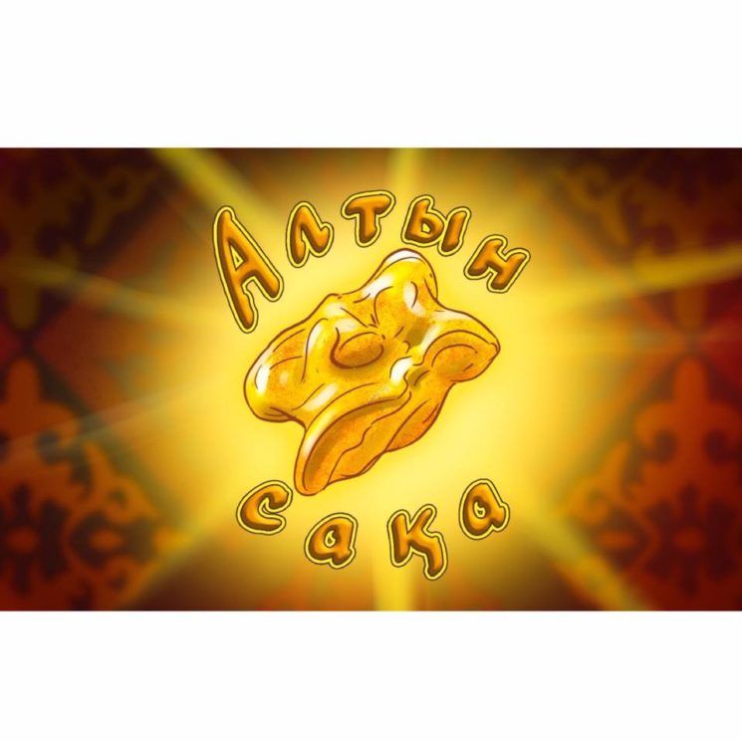

2021-2022 оқу жылы

Кенжекова М
Қошыманова С

Күні: 15.02.2022ж
Сыныбы: 5-7
Сабақ тақырыбы: Алтын асық қалмасын айдалада

Сабақтың мақсаты:
Білімділік: Ұлтымыздың негізсіз ұмытылып бара жатқан ойынын жаңғырту, бабаларымыздың ойыны туралы түсінік беріп, қызығушылық ояту.
Дамытушылық: Асық ойнату арқылы оқушыларды дәлдікке, мергендікке, ептілікке жеңіске деген құштарлыққа, намысқойлыққа, әділдікке баулу.
Тәрбиелік: Оқушыларды ұлтымыздың құндылықтарын қастерлеуге баулу, қазақ халқының брендттерін сақтап әлемдік денгейдегі спорттық ойындар қатарына қостыруға ой туғызу.
Сабақ барысы: I. Ұйымдастыру кезеңі
- Психологиялық тренинг.
Қазір сендер мына « Алтын асықты» бір-бірлеріңнің қолдарыңа бересіңдер.. Жақсы тілек айтамыз.Тілек тек бір әріптен ғана басталуы керек. Биыл барыс жылы болғандықтан «Б» әріпінен бастайық. . Ойымызды жинақтап болсақ сабақты бастайық.
Топқа бөлу. «Қоржындағы асықтар» Қоржында екі түсті асық бар. Оқушылар сол бойынша топқа бөлінеді.
ІІ. Мұғалімнің кіріспе сөзі:
Ұлттық болмыста ешқандай басы артық дүние болмайды. Ол ойын бола ма, әдет-ғұрып, салт-дәстүр бола ма, бәрі де адамның өзінің өскен ортасына сай, жан-жақты жетілген азамат болуына көмектеседі. Асық ату - көшпелі халықтардың, әсіресе, қазақ ұлтының ежелгі кезден келе жатқан ойыны. Жалпы балалардың ойыны болып есептелсе де, оның басқа түрі болмағандықтан ба, әлде өзінің қызықтығынан ба, бірақ оны ағы да, қарасы да, үлкені де, жасы да, батыры да, биі де ойнаған.. Қазақ халқының ұлттық ойындарының көбі табиғи заттармен ойнауға негізделген. Әсіресе, қойды көп өсіргендіктен, балалар ойынының көбі қой асығымен байланысты болып келеді. Сондықтан асық ойындары ұлт ойындарының ішіндегі арыдан келе жатқан көнелерінің бірі болып табылады. Археологиялық зерттеулер кезінде де куб пішінді, алшы, тәйке жақтары егелген, тесілген асықтар табылған. Сонда асық ойыны қола дәуірден бастау алған деп айтуға болады. Асықты «Астралаг» деп ежелгі Грецияда, «Талус» деп ежелгі Римде салт-дәстүріне нақышталған ойын ретінде насихаттаған екен..
Асық ойыны баланың жастайынан жүйке жүйелерін шыңдап, оларды дәлдікке, ұстамдылыққа, байсалдылыққа тәрбиелейді

ІV.Асықтың түрлері:
Асық – төрт түлік мал мен қоңыр аңның санының орта тұсында орналасқан асық жіліктен алынады. Оның түрлері көп. Атап айтқанда:
Сақа – асықтың үлкен әрі шымыр түрі. Бұл асық жеткен еркек қойдан (серкеден) немесе қошқар-текеден алынады.
Кеней – көпшілік ойнауға арналған қарапайым асықтар.
Шүкейт – жас малдың асығы.
Қойлық – қойдың асығы.
Ешкімек – ешкінің асығы.
Құлжа – құлжаның асығы.
Көктабан – қорғасын құйылған салмақты сақа асық.
Топай – сиырдың асығы.
Жабай – ірі асықты айтады.
Қолқар – арқардың асығы

Мұғалім :
-тағы да асық түрінен айтылмай қалғаны
Бунасын- түйе асығы
Қидасап –жылқы асығы
Кигат-қиік асығы
Пүш- тәйке түспесін деп, алшы жағы жонылған асық. "Пұшайман болу" деген сөз осыдан шыққан.
Бунақ-қасқыр асығы . Қасқыр асығы басқа малмен жоғарыда аталғандарға қарағанда екеу емес, төртеу болады. Артық екі аяғында екеуден, тек тәйке жағының бір жамбасы кем болады, бір қызығы ұялас үй иттерінде төртеу емес екі асық болады.
Келесі «Пазлдар» тәсілі . Яғни бізге қиықшалар берілген. Бөліктерді жылдам жинау . Шыққан сурет бойынша түсініктеме бересіңдер.
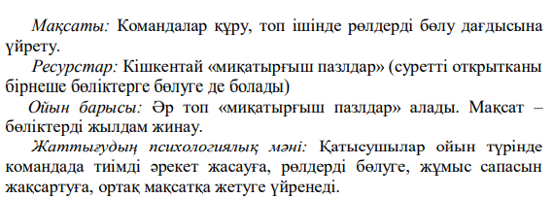
Пазлдағы тапсырма: Асықтың тұрысының атаулары:
Алшы – асықтың тәйкеге қарама-қарсы жағы яғни алшы тұруы.
Тәйке – асықтың алшыға қарама-қарсы жағы.
Бүге – асықтың дөңес жағының жоғары қарап түсуі.
Шіге – асықтың қуыс жағының жоғары қарап түсуі.
Омпы – асықтың ашасы немесе мұртша жағы жоғары қарап түсуі немесе тік тұрып қалуы.
Шоңқай – асықтың омпаға қарсы жағымен тік түсуі.

-Балалар сендерге сұрақ «Асықтың оңқай не солақай екенін қалай ажыратамыз?»

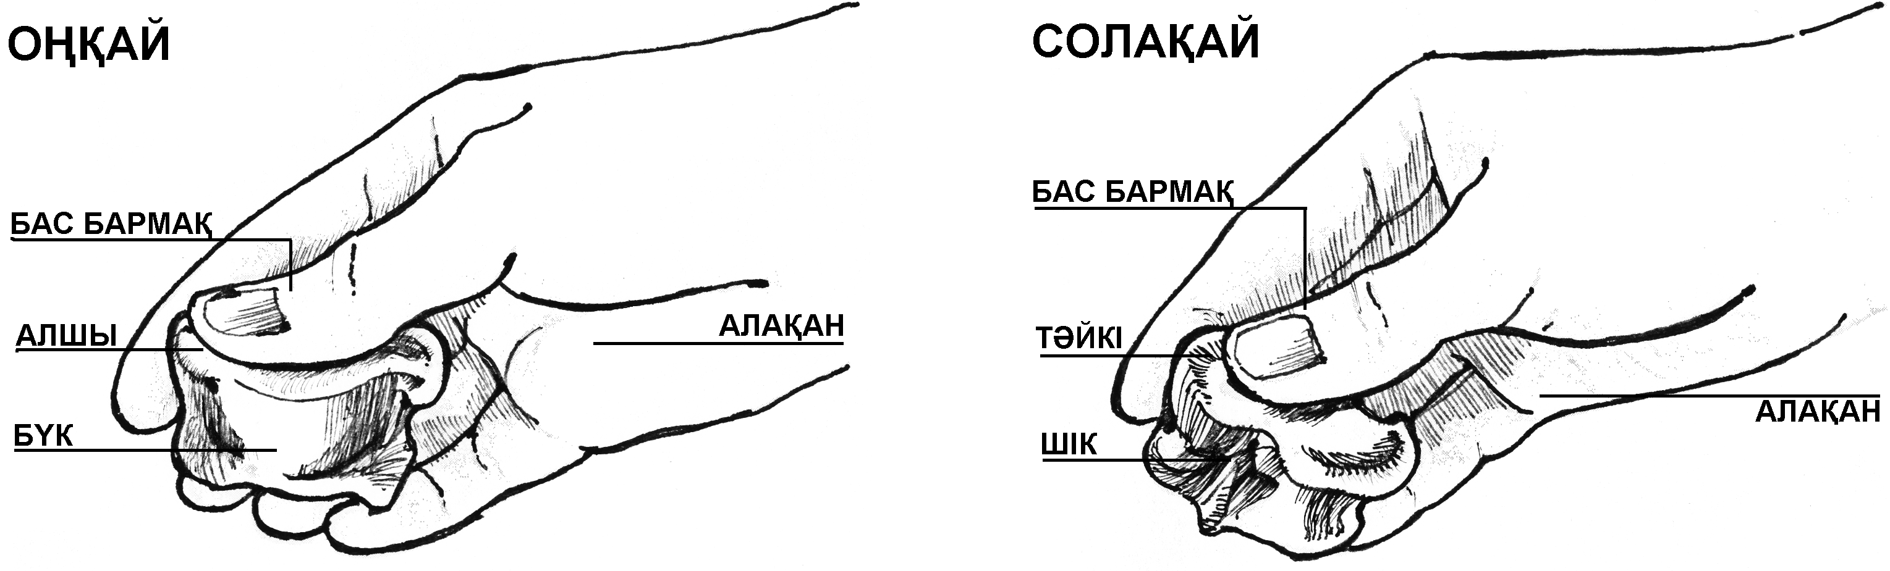

-Балалар біз асықтың оңқай солақай екендігін ажыратуды білдік. Енді осы асықтың құрылысына тоқталайын
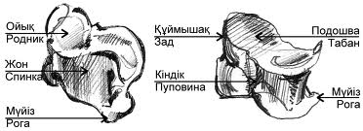
Мұғалім:
-Балалар асық жинайсыңдар ма? Кімде қанша асық бар?
Асық жинау да өнер екен. Асықтан алып асық жасаған Тарбағатай ауданының тумасы, әулие Ырғызбай Досқанаұлы кесенесінің шырақшысы болған Болат Тағабай деген кісі.
Алып дүниені жасап шығуға 50 мың кәдімгі асық пайдаланылған, оның ұзындығы - 4 метр, ал биіктігі - 3 метр. Бұл алып асық Экспо көрмесінде де шетелдіктерге таңдай қақтырған.
-Бізде де осы асықтарды жинап, оны пайдаға жаратып жатқан балалар бар./асықтан жасалған заттар/
Қазіргі таңдағы ұлттық спорт түрі асық ойыны.
Асық ойыны Ұлттық спорт Федерациясы құрылған. Федерация 2005жылдан бастап жыл сайын дәстүрлі түрде турнир өткізіп келеді..
-ойын ойнап ән салмай өсер бала бола ма? –демекші ,балалар , қазір асық ойындарын ойнайық
I.Асық ойын түрлері /оқушылар ойнатады./

Ойынның атауы: «Ханталапай»
Ойынның мақсаты: Балалардың жылдамдығын жеделдету, жүйке жүйелерін шыңдау, тілін дамытып, ойда сақтау қабілеттерін жетілдіру.
Ойын барысы:
Балалар бұл ойынды үлкендердің басшылығымен ойнайды. Ойынға қатынасушы балалардың санына шек қойылмайды. Олар ойын жүргізушінің айналасына жарты шеңбер құрып отырысады.Ойын жүргізуші қолындағы асықты «Ханталапай» деп ортаға қарай шашып жібереді.Отырғандар тез-тез жиып алулары керек. Кім аз жиып алса, сол жеңілген болып есептеледі.
Қолданылатын сөздер: ханталапай, кім көп жинады?мына асық менікі, менде асық көп
Ойынның атауы: «Атқапыл»
Ойынның мақсаты: Балалардың жылдамдығын жеделдету, жүйке жүйелерін шыңдау, тілін дамытып, ойда сақтау қабілеттерін жетілдіру.
Ойын барысы:
Бұл ойынға екі бала қатысады.Біреуі сақасын иіріп, екіншісі сол сақаны екінші бала өз сақасы жатқан жерге дейін көтеріп апарады.Осылайша екі бала бірінің сақасын бірі атып, бір-бірін кезек-кезек көтерісіп ойнай береді. Бұл ойын балаларды шымырлыққа, дене күшін жетілдіруге үйретеді.
Қолданылатын сөздер: менің кезегім, енді сенің кезегің, мен сені жеңіп кеттім, сақа
Ойынның атауы: «Бес тас»
Ойынның мақсаты: Балалардың жылдамдығын жеделдету, жүйке жүйелерін шыңдау, қол моторикасын дамыту. санауға үйрету.
Ойын барысы:
Бұл ойынға бірнеше балалар қатысады. Ойын бірлік, екілік, үштік, төрттік, бестік деген деңгейлерден тұрады. Асығын қағып ала алмаған бала сол деңгейде қалып, кезегі келгенде ойынды әрі қарай жалғастырады. Бірлікте асықты көкке лақтырып қалғандарын бір-бірлеп қағып алу керек, солай деңгей жалғасады. Бестікте барлық асқытарды «көпірден» екі саусақтың арасынан өткізеді.
Қолданылатын сөздер: бірлік, екілік, үштік, төрттік, бестік, көпір, сенің кезегің, бес тас ойнайық.
«Құмар»
Асықпен ойнайтын ойынның тағы бір түрі - «Құмар». Бұл ойынды үлкен-кіші демей ойнай береді. Ойынға қатынасушылардың саны 5-6 адамнан аспауы керек. «Құмар»- үйде, аулада, тақыр, тегіс жерде отырып ойнайтын ойын. Ойынға төрт асық қажет. Олар мұқият тазартылып, түрлі-түсті бояуға боялады. Ойынды кімнің бірінші болып бастайтыны асық иіру арқылы шешіледі. Алшы -бірінші, тәйке -екінші, бүге -үшінші, шіге -төртінші т. с. с. кезек алады. Асықтың жоғарыда айтылған төрт түрлі түсетін, негізгі төрт қыры болады. Сондай-ақ оларды мал атауымен де атайды. Алшыны - жылқы, тәйкені - түйе, бүгені - қой, шігені - ешкі деп атайды. «Құмар» деп сол төрт асықтың бір түрлі түсуін айтады. Мысалы төртеуі де алшы түссе - «Құмар» болады, ол төрт ұпай алады, тәйке-үш, бүге-екі, шіге-бір ұпайдан алады.
Ойыншы төрт асықты уысына алады да, қолын тұқыртып ішке қарай айландыра еденге шаша тастайды немесе алақанына салып, қолын сыртқа қарай серпіп, еденге тастай береді. Ұтылған адам ұпай төлейді. Келісім бойынша ән айтып, күй шертеді. Ертеде терме айтып, арты отбасылық ойын-сауыққа айналған.

Омпа
Асық ойынының бір түрін «Омпа» деп атайды. Бұл ойынды көбінесе бозбалалар ойнайды. Оны таза ауада алаңда, не үлкен бөлмелерде ойнауға болады. Ойнаушылардың санына шек қойылмайды. Ойынның мақсаты — асық ұту. Ойнаушылар арасы 20 қадам екі көн сызады да біріншісіне төрт бұрыш жасайды (оның көлемі өзара келісіледі) дәл ортасындағы сызыққа әрбір ойыншы өздерінің асықтарын тігеді. Тігілген асықтардың ортасына бір асық мұртынан «Омпа» тұрғызады. Ойнаушылар екінші белгіленген жерден бірінің артына бірі тұрып әркімнің өз кезектері бойынша, қолдарыңдағы сақаларымен «омпаны» ата бастайды. Егер кімде-кім омпаға тигізсе және оны төрт бұрыштың шетіне шығарса, онда көндегі асықты түгел алады. Ал омпаға тимей, жанындағы асықтарға тисе, оны да төрт бұрыштың шетіне шығара алса, онда сол атқан асығын ғана алады. Асық таусылған сайын, көнге асық қайтадан тігіліп отырылады. Ойын жалғаса береді.

Тас қала

Асық ойынының ендігі бір түрі —«Тас қала» деп аталады. Ойынға қатынасушыларға шек қойылмайды. Олар тегіс жерді таңдап алып шеңбер сызады да, дәл ортасына асықтарды бірінің үстіне бірін пирамида етіп жияды. Сонан соң асық тігілген жерден ойынға қатынасушылардың жас ерекшелігіне орай көн белгіленеді. Оның қашықтығы 7—8 метрден кем болмайды. Ойынды бірінші болып бастайтын ойыншыны анықтау үшін сақаларын иіреді. Кімнің сақасы бұрын алшы түссе ойынды сол бастап, қалғандары да осы тәртіппен өз кезектерін алады

Хан
Асықпен ойнайтын ойынның бір түрі—«Хан» ойыны. Ойынға қатынасушыларға шек қойылмайды. Ойынға қатынасушылар көнге қаншадан асық шығаратынын алдын ала келісіп алады. Көнге жиналған асықтарды бір жерге басын қосып біріктіреді. Сонан кейін көп асықтың ішінен бір белгілі асықты «хан» сайлайды. Екінші ойыншылар көнге жиналған (әр ойыншы не бес, не он асықтан қосуға тиіс) асықты иіретін ойын жүргізуші тағайындап алады. Ол жиналған асықты ортаға екі қолдап иіріп тастай береді. Барлық асықтарды иіріп болған кезде «хан» көп асықтың арасында көрінбей қалуы мүмкін.

ІІІ «Әңгіме дүкен» . Бұл әдіс оқушыларда өздері білетін материалдан түйінді, басты ақпаратты іріктей білу дағдыларын қалыптастыруға көмектеседі, берілген тақырыптар бойынша өзара талқылап, ойларымен бөліседі
Мұғалім:
- Асық туралы не білеміз?
Оқушылар:
- Асық - қазақ халқының ұлттық ойыны
- Асық қазақ халқының, ырымдарында қадірлі сүйектің бірі.
- Баласының ермегі, ойыншығы, сүйікті ойыны болған
Мұғалім:
Асық ойыны неше жастан бастап ойнадыңыздар?
Оқушылар:
-Кішкентай кезімізден.
Мұғалім:
- Асық ойынын не себептен спорттық - олимпиада ойындарының қатарына қоспай отыр?
Оқушы:- Себебі, асық ойыны ұмытылып, асылын айтқан себептермен ойын ретінде шеттетілді,
Асыл: Қазақтың ұлттық ойындарының жалпы қалыптасу кезеңі біздің заманымызға дейінгі VII-IX ғасырлар. Қазақ жеріндегі көшпелі тайпалардың қай-қайсысы болмасын, қай кезеңде дамымасын олар тек өндірістік құралына пайдалануға жарамды тас, ағаш, сүйек тағы басқа табии заттар осы дәуірде қалыптасқан ұлт ойындарында қолданылады.
Асық - қазақтың ықылымнан келе жатқан ұлттық спорттық ойындарының бір түрі. Оны қазақтардан басқа қырғыздар, қарақалпақтар,алтайлықтар да ойнады.
Асық – төрт түлік малдың ішінде қой-ешкінің тілерсегінде, асықты жілік басында орналасатын шымыр сүйек. Аңдардың да тілерсек тұсында болады. Қазақта асық қасиетті саналады. Баласы ұл болса, бесігінің басына бөрінің асығын іледі. Бәле-жаладан аулақ, шымыр-қайратты болсын дегені. Қыз болса, бесігіне еліктің асығын (жабайт) тағады. Сұлу, көрікті болып бойжетсін деп ырымдағаны. Келіні құрсақ салғанда, атасы мен әжесі ырымдап асық жинайды. Онысы – ұл тілегені. Келінге көз тимесін, аман-есен босансын дегенге саяды. Мысалы, менің есім кіргенде, біздің үйде әке-шешем жиған алпыс асық болған.
.
Азат Әлинүр : Жаугершілік заманда бабаларымыз соғыс стратегиясын, соққы беретін тұсты асықты шашып жіберіп түсіндіріп, жоспарлаған. Есі кірген қазақ балаларының ең алғаш ойнайтыны да осы – асық ойыны. Асықтың түр-түрімен балалар мен үлкендер де қызығып ойнаған (асықты қазіргі баспаларда балалар ойыны деп жүр). Бұл жөнінде көркем әдебиеттерде де мысалдар көп. Дәлел ретінде Ы.Алтынсариннің «Асан мен Үсен» әңгімесі [2, 53 б.]. Кезінде үлкендер бұл асықпен иіру арқылы шешілмеген дауларын шешіп ымыраға келген күндері болған.
Мансұр: «Асық ойнау – балалардың дүниетанымын кеңейтетін ойын. Әркім өз асығын қателеспей тауып үшін түрлі түске бояған. Балалардың есепке жүйріктігі бала кезден қалыптаса бастайды. Асық – кәдімгі санағыштың рөлін қоса атқарады. Асықтарды қаз-қатар тізу кезінде олардың санын алу, кейін ұтысты есептеп, ұпай бөліскенде жапырлап асық санау кез келген баланың математикаға бейімін арттырады» . Сондай-ақ асық ойыны көз мергендігіне, қол буындарының икемді болуына баулиды.
Асықты шебер ойнайтындар бір кенейді көздеп атқанда, сақасын түпте немесе одан кейін ататын кенейіне таман жібереді. Бұл – геометриялық есеп әрі ұқыптылық. Екінші асығын жақыннан атып алу үшін, ұту мақсатында. Әдіс жағынан келгенде, бұл қырын бильярд ойынымен ұштастыруға болар еді.
Ұлпан: Ойнай бiлген адамға асықтың пайдасы орасан зор. Асық ойыны адамды мергендiкке, ептiлiкке баулиды. Бұған қоса аяқ-қолдың қимылын жақсартып, денсаулыққа көп пайдасын тигiзедi. Асық ойынына Бауыржан Момышұлы атамыз «Асық – үлкен халықтық тәрбие» деп баға берiп, жоғары билiкке хат та жазған екен.
Асық ойыны баланың жастайынан жүйке жүйесін шыңдап, оларды дәлдікке, ұстамдылық пен сабырлылыққа тәрбиелейді. Шетелден келген қымбат дәрі-дәрмекті сатып алғанша, балаға әр күні бір сағатты бөліп асық ойнатса, баланың жүйке жүйесі ауруынан айығатын болады. Бұл ойынды ойнаған бала топпен жұмыс істеуді үйренеді және де топтан озып шығу қабілетіне ие болады. Іске епті, жауапкершілігі мол жұмыскер шығады.. Асық ойнағанда адамның тек екі қолы емес, ойлау мүшелерінен бастап, иығы, аяғы, барлық бұлшық еттері қимылдайды.
Каусар: Асыққа байланысты мұра сөздер
Халқымызда «асығың алшысынан түссін» деген жақсы тілек бар. Асық ойынында кімнің сақасы алшысынан түссе, сол бірінші атады немесе басымдыққа ие болады. Яғни, асықтың алшы тұруы оның иесіне (балаға) сәттілік жолдас болып тұрғанын білдіреді. Сондықтан, аталарымыз белгілі бір оқиғаға, болмаса жағдайға байланысты мерейлі болғанын қалайтын адамына осындай тілек айтқан. Бұл сөз қандай да бір даулы мәселеде, айтыс-тартыста, бәс тігілген сәттерде мерейі үстем шыққан немесе бастаған ісі игі жалғасын тапқан азаматтарға қарата: «асығы алшысынан түсті» деп те қолданылады.
«Қой асығы демегін, қолыңа түссе құлжа(сақа) ғой». Бұл нақыл да қазақтың болашағынан үмітті балаға айтатын сөзі. Бала деп жасытпай, сеніммен қарасаң, тәжірибеңмен бөлісіп, тәліміңді берсең, ол да ертең елдің жүгін арқалар азаматың деген мағынадағы үмітті меңзейді.
Әділеттілік үшін асыққа қарсы мысалды да келтіргенді жөн көрдім. Қазақта «асық ойнаған -азар, доп ойнаған – тозар, бәрінен де оқу оқып, білім алған озар» (ертеректе «қой бағып, құйрық жеген озар») деген де нақыл сөз бар. Оның балаларды білімге шақырған, насихат тұрғысынан айтылғаны мәлім.
Мұғалім: Жалпы қазақ халқы өзі құрмет тұтқан құнды затты ғұрып пен ырымға айналдыра білген жұрт. Сан ғасырлық қолданысы бар асықты да ғұрыпқа айналдырған.
- Мәселен мал төлдеп жатқанда, балалардың асық ойнауына тыйым салған. Өйткені осындай сәтте ойнау малдың киесін мазақтау деп есептеген. Яғни, мал иесін шамдандырады деп сенген. Салдары төл шығынына ұшыратады деп болжаған.
- "Алты жыл аш болсаң да асық етін мүжіме, тоқ болсаң да тобық мүжі" деген сөз бар елде. Халық танымынша, асықты мүжу – нашар әдет, жат қылық. Елді молшылықтан айырады деп топшылаған. Асық мүжіген жұрттың ел-даласы жазда қуаң, қыста жұт болады, қырсық шақырады деседі. Қуарған асық қуарған жазды еске салса керек. Қуарған асық қуарған апатты шақырады деп ғұрыптық әрекетке айналдырған көрінеді.
- асықтарды тері илеу, қыш құмыра жасаудағы жылтыратумен байланысты тұрмыстық мақсатта пайдаланған

Қорытынды :Викидің картотекалық парағы .
Аты :  Шыққан жылы:  Қайдан алынады:  Материалы:  Неге керек:  Пайдасы:  Мен қайда қолданып жүрмін: | Ұсыныс , Идея

Қорытынды: Бүгінгі жас ұрпақты сонау замандардан жинақталған ата – бабаларымыздың мол мұрасы мен сусындату біздің міндетіміз. Ұлдың батыр, қыздың әдепті болып қалыптасуы, бабалар мұрасына байланысты. Демек, бабаларымыздың өнеге өсиетін пайдалана отырып тәрбиелеу ұлттық тұлғаны қалыптастырады. ұлттық ойынымыздың бірі- асық ойынымен тереңірек танысып, ойнадыңыздар. Келешекте осы ойынды одан әрі дамытып, ұмыт қалдырмай, өздеріңнен кейінгілерге де жеткізесіздер деп сенемін. Асықтарыңыз алшысынан туссін -дегім келеді барлықтарыныздың.

Ату түрлері мынадай:
1. Ұра ату - шеңбердің сыртында тұрып ату.
2. Қыңқайта ату - егер асық шеңбер сызығынан едәуір алыс жатса, оны алыстан көздеп атпай, қыңқайтып жайпай атқантәір болады. Бұл үшін ойыншы бір аяғын шеңбер сызығы үстіне қойып, екінші аяғын өзінің қалауынша қадап асық бүйірінен, яғни орталық (кіндік) арқылы атудан гөрі ең қысқа аралықтан атып түсірілетіндей әдіспен атылады. Егер мұның алдында асық атылып алынған болса, осы тәсілді пайдалануға рұқсат етіледі.
3. Қадап ату- асық шеңбер сызығынан бір метрдей ары жатпаса, оны қадап атады.
4. Төрден ату - асық шеңбер сызығынан 40 см-ден ары жатпаса немесе шеңбердің үстінде жатса, ал сақа шеңбер ішінде болса, төрден атады.
5. Шертіп ату - жоғарыдағы ату тәсілдерінің қайсыбіреулерінен кейін бар асықтар атылып алынып, ал сақа ату алаңында қандайда бір асыққа, ханға немесе шеңбер ортасына жақын қалса, осы тәсіл қолданылады, аралығы 40 см-ден аспау керек.
6. Бүйірден ату. Бұл тәсіл - төрден атудың бір түрі. Құламаған асықтарды атып алу үшін кез келген тәсілді қолдануға болады. Мұнда бос қолын арқаға қайырып ұстайды да, бір аяғын сызық үстіне қойып, екінші аяғын кейін басады.

